**Беседа «Всё о домашних животных»**

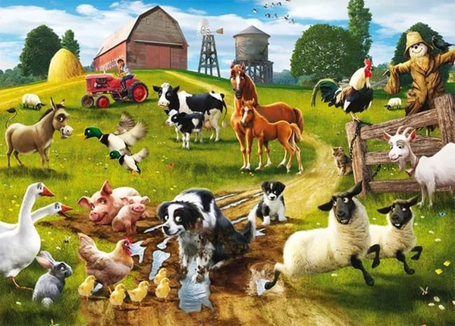

**Ознакомление с окружающим миром**

**Тема:  «Домашние животные»**

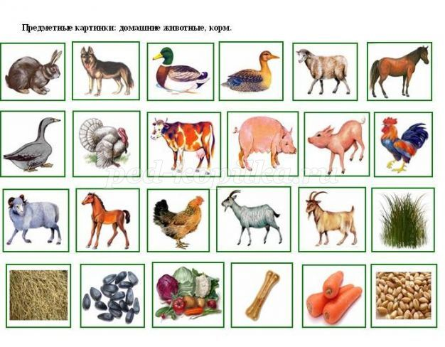

**Рекомендации по Развитию речи**

**Рассказывание по картине «Собака со щенятами»**

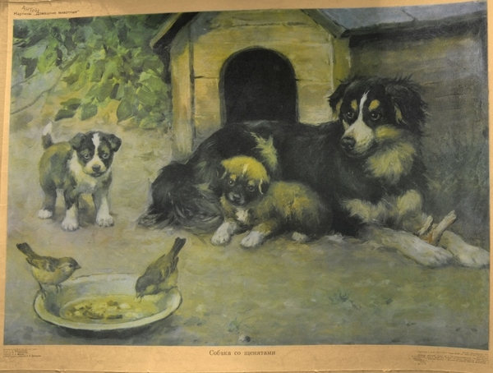

**Рисование**

**Тема. Рыжий кот.**

**Показ, объяснение приемов рисования.**

Показ приемов рисования

-Сначала, рисуем голову, потом, туловище, лапы и хвост. Затем уши, и части мордочки.

-Приступаем к работе.

-Рисуем простым карандашом, а раскрашиваем цветными карандашами.

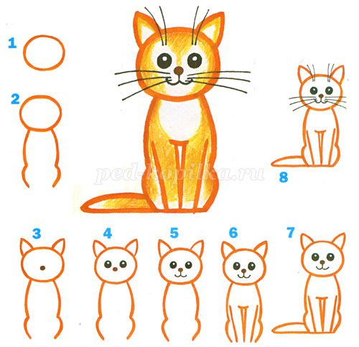

Уважаемые родители, даю ещё некоторые образцы рисования котов. Смотреть в отдельном файле «Демонстрационный материал».

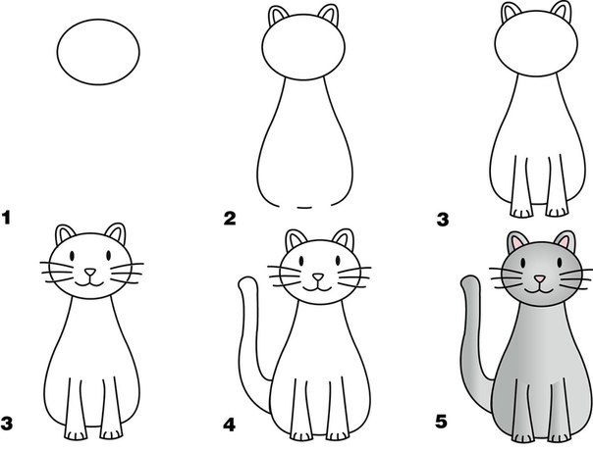

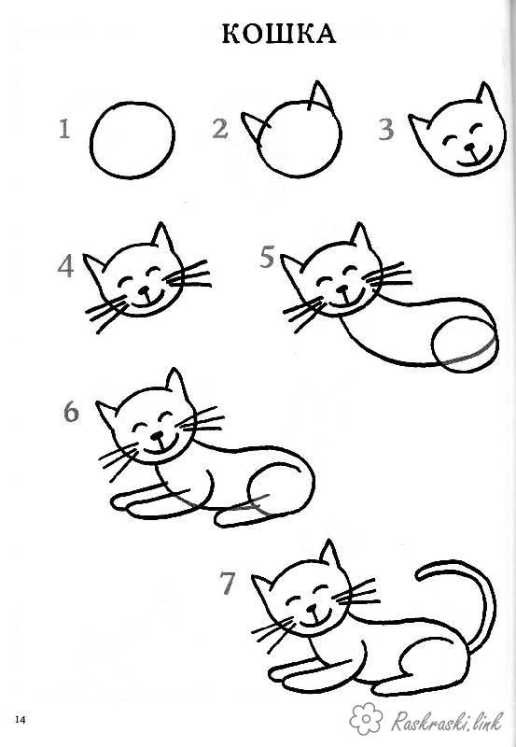

**Рекомендации по формированию элементарных математических представлений**

**Игровое упражнение «Найди выход из лабиринта».**

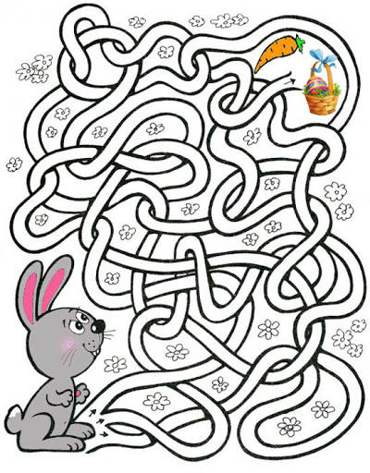

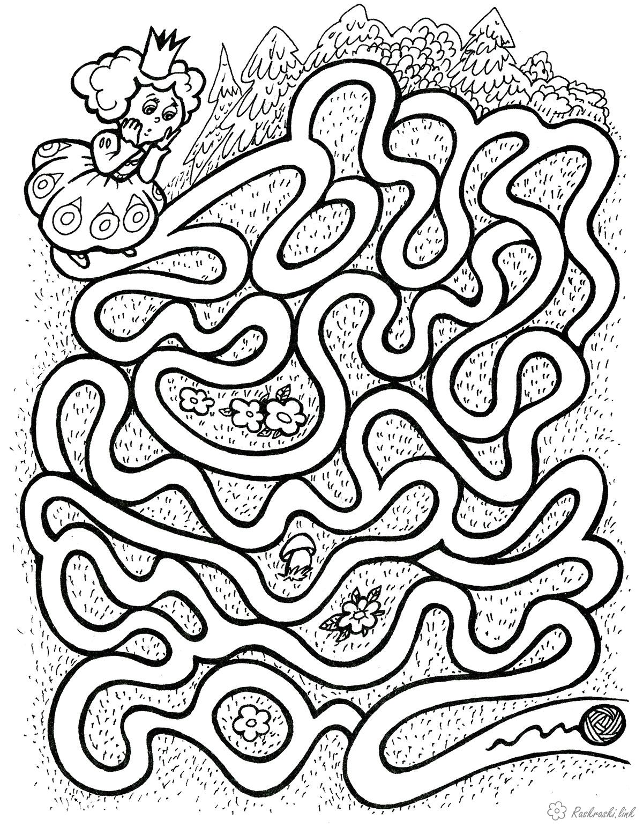

**Лепка.**

**Тема. «Барашек» (По образу филимоновской игрушки)**

**Показ работы**

Взрослый: взяли первую половину пластилина. Скатали колбаску. Нижнюю часть разрезали стекой, чтобы получились ноги. верхнюю часть загибаем буковкой Г. Но делаем так, чтобы у нас получилась длинная шея.

-Замечательно!

-Берем вторую половину. Скатываем колбаску. Нижнюю часть, также, разрезаем стеком, чтобы получились ноги. Теперь от серединки нашей колбаски делаем сгиб, и чтобы также получилась буква Г.

-Здорово!

-Теперь мы соединяем наши две части.

-раздаем по половинке брусочка пластилина другого цвета.

-Делим наш пластилин на пополам, одну половинку снова на пополам. эти две половинки скатываем в колбаски и делаем рожки для барашка. Из остатков делаем узоры.

